 | Річний звіт  НАУКОВОЇ БІБЛІОТЕКИ  НАЦІОНАЛЬНОГО УНІВЕРСИТЕТУ  «ОДЕСЬКА ЮРИДИЧНА АКАДЕМІЯ»  за 2017 рік | 

2017 рік був знаковим для одеської правової школи, оскільки поєднував два ювілеї — 170-річчя Одеської школи права та 20-річчя Національного університету «Одеська юридична академія», який є продовжувачем її славних традицій.
Наукова бібліотека НУ «ОЮА» у 2017 році також відзначала свій 20-річний ювілей як багатогалузева бібліотека одного з провідних ВНЗ України, як потужний, вагомий структурний підрозділ Університету, що стрімко розвивається за підтримки керівництва Університету та наполегливої роботи всього творчого колективу бібліотеки.
Новації, що мають у своєму підгрунті багаторічні традиції, визначають на сьогодні основний вектор діяльності наукової бібліотеки Національного університету «Одеська юридична академія».
Високий темп розвитку соціальних комунікацій, науки і нових технологій у цифрову епоху призводить до збільшення стрімкості потоків інформації. Комунікаційні технології та носії інформаційного контенту впливають на організацію когнітивних, пізнавальних процесів у суспільстві і, зокрема у вузівському середовищі. Це, своєю чергою, трансформує діяльність бібліотек ВНЗ, зокрема, і НБ НУ «ОЮА», шляхом розширення їх функцій, запровадження нових форм збору, обробки та збереження інформації і надання доступу до неї, залучення до процесу реалізації наукових проектів тощо.
Важливим показником функціонування науки у сучасних умовах є транскордонні потоки знань у формі переміщення дослідників, наукового співавторства, спільного володіння правом на винаходи і фінансування досліджень. Це обгрунтовано вимагає суттєвих корекцій механізму реалізації наукових проектів з урахуванням, зокрема, і місця бібліотеки ВНЗ у системі наукової комунікації, яка виступає потужним інформаційно-аналітичним центром, коворкінговим простором Університету.
За 2017 рік у НБ НУ ОЮА всіма структурними підрозділами було обслуговано 43 017 користувачів, загальна кількість відвідувань НБ НУ «ОЮА» з урахуванням звернень до веб-ресурсів бібліотеки склала 2 102 858.

Протягом року здійснювалось поточне, ретроспективне комплектування та рекомплектування фонду Бібліотеки. На кінець 2017 року фонд НБ НУ ОЮА становив 878 374 примірників документів.

Книжкове зібрання НБ НУ «ОЮА» постійно поповнюється дарунками читачів та меценатів – цінителів книг, як наших співгромадян, так і зарубіжних друзів Університету. Так, у 2017 році до Бібліотеки надійшли дарунки від програми TEMPUS InterEULawEast; проекту USAID; ТОВ «Адвокатська компанія Кравець і партнери»; Центру Разумкова; видавництв «Логос», «Наукова думка», «Гельветика»; кафедр НУ «ОЮА»; Німецького конгресу профілактики в Україні; кафедр НУ ОЮА; приватних осіб (С. В Ківалов, Э. Б. Амчиславський, П. П. Войтович, К. В. Горобець, В. В. Дудченко, Н. В. Єфремова, Т. Р. Короткий, Н. В. Петлюченко, В. О. Туляков та ін.). Всього НБ НУ «ОЮА» подаровано 1 120 книг на суму 133 996,00 грн.

У 2017 році здійснювався книгообмін з Юридичною академією ім. Ярослава Мудрого (м. Харків).
Вагомим здобутком НБ НУ «ОЮА» стала підготовка та реалізація проекту наукової бібліотеки «Пам’ятки права» (до 20-річчя Національного університету «Одеська юридична академія»):

Пам’ятки права: каталог рідкісних видань / уклад.: С. І. Єленич, Т. Ю. Фідаєва, І. С. Мазур ; ред. кол.: С. В. Ківалов (голова), В. В. Завальнюк, М. Р. Аракелян [та ін.] ; Національний університет «Одеська юридична академія», наукова бібліотека. — Одеса : Юридична література, 2017. — 112 с., [1] л. фронт. : фотоіл. ; 60×80 мм http://dspace.onua.edu.ua/handle/11300/8935

Пам’ятки права: рідкісні та цінні видання з фонду наукової П158 бібліотеки Національного університету «Одеська юридична академія» : бібліографічний покажчик : у 2 т. / уклад.: С. І. Єленич, Т. Ю. Фідаєва, Т. М. Стефанчишена, І. С. Мазур ; голова редкол. С. В. Ківалов ; Нац. ун-т «Одес. юрид. акад.», наук. б-ка. – Одеса : Юридична література, 2017. – XVIII, 150, 168, [2] с., 4 с. фот http://dspace.onua.edu.ua/handle/11300/8934

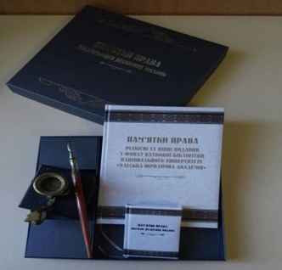

Протягом року на абонементах НБ НУ «ОЮА» продовжувалось електронне обслуговування читачів з використанням можливостей АБІС UniLib, яка оновлювалась спеціалістами відділу автоматизації (зокрема, вдосконалено модуль «Книгозабезпечення»; доопрацювано программний модуль «Корекція документів» за допомогою якого оперативно відредаговано біля 10000 описів).

На сьогодні електронний каталог АБІС Unilib бібліотеки, який доступний як в локальній мережі, так і в мережі Інтернет (http://lib.onua.edu.ua/new/index2.php) нараховує понад 599 689 записів і характеризується високими показниками відвідування користувачами бібліотечних послуг (Додаток 1).

Співробітниками відділу автоматизації також здійснювалось подальше наповнення наукового інформаційного ресурсу «Бібліотека сучасної правової думки України» (http://lib.onua.edu.ua/BSPM/ ), який є дворівневим україномовним рубрикатором на основі УДК за розділами 34 («Право») і 35 («Державне управління») та інституційного репозитарію.
У 2017 р. НБ НУ «ОЮА» здійснювала реалізацію своєї діяльності у межах трьох наукових тем : «Одеська школа права», «Бібліотека сучасної правової думки в Україні» та «Бібліографічні традиції юридичної науки України».
У звітному році співробітники Науково-інформаційного центру (НІЦ) НБ НУ «ОЮА» продовжували забезпечення максимально широкого доступу до ресурсів світового інформаційного простору, здійснювали кастомізацію встановленої системи DSpace, поповнювали, оновлювали та просували інституційний репозиторій eNUOLAIR (Electronic National University Odessa Law Academy Institutional Repository), офіційний сайт НБ НУ ОЮА, проект «Реєстр електронних ресурсів, призначених для оприлюднення дисертаційних досліджень здобувачів наукових ступенів та відгуків офіційних опонентів з проблем держави і права» (http://spetsrady.library.onua.edu.ua/).
Співробітниками НІЦ (сектор ІСПАН) активно здійснювалась інформетрична діяльність та діяльність, спрямована на сприяння публікаційної активності науковців НУ «ОЮА», зокрема:
- створено систему інформаційного оповіщення на платформі. MailChimp (платформа автоматизації у маркетингу), яка інформує користувачів НБ НУ «ОЮА» щодо дедлайнів подання публікацій до фахових періодичних видань, дедлайнів конференцій, а також інших питань інформаційного супроводу наукової діяльності Університету;
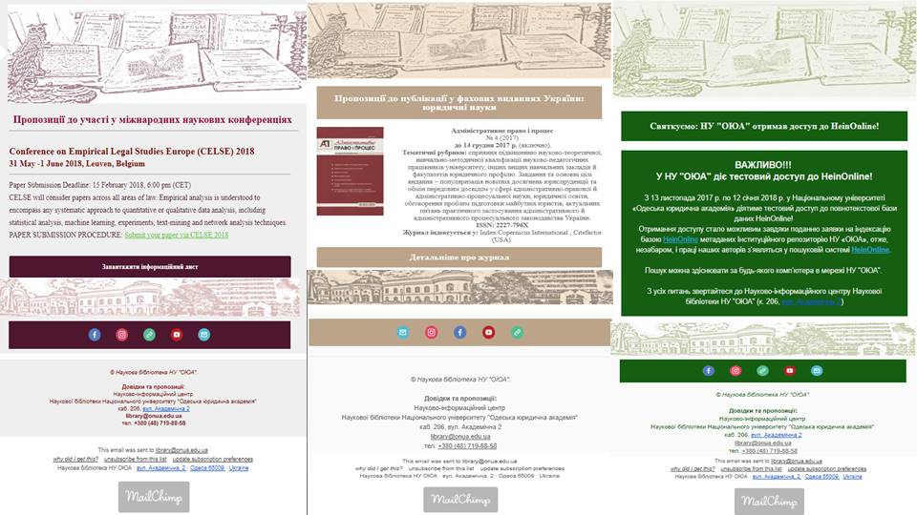
- підготовлено рапорт щодо запобігання розміщення публікацій науковців НУ «ОЮА» у «хижацьких» виданнях з викладенням механізму перевірки сумнівного видання та методичних рекомендацій щодо затвердження на засіданні Вченої ради НУ «ОЮА» супроводу подання публікацій у видання, що індексуються Scopus і Web of Science співробітниками сектору ІСПАН, які володіють необхідними для цього інструментами, засобами та навичками;
- продовжувалось надання консультацій співробітникам НУ «ОЮА» щодо створення та корегування їх профілів у Google Scholar (Google Академія), Mendeley, Research Gate, Academia.edu, ResearcherID, SelectedWorks, Digital Commons Network, ORCID, проекті «Науковці України» комплексного проекту «Наука України: доступ до знань» (http://www.nbuv.gov.ua/node/3565 ) тощо;
- відповідно до положень Постанови Кабінету Міністрів України від 30.12.2015 № 1187 «Про затвердження ліцензійних умов провадження освітньої діяльності закладів освіти» (додаток № 15 «Технологічні вимоги щодо інформаційного забезпечення освітньої діяльності у сфері вищої освіти») забезпечено тестовий доступ до наступних баз даних: De Gruyter Law eProducts (з 24 квітня до 30 червня 2017 р.; URL: https://www.degruyter.com/law ; EBSCO : Legal Collection; EBSCO : Academic Search Premier (з 01 по 30 червня 2017 р.; URL: https://goo.gl/qeFzJq); Web of Science (24 травня – 1 вересня 2017 р., перейшов у постійний доступ; URL: https://webofknowledge.com ; Hein Online (з 13 листопада 2017 по 12 січня 2018 р., URL: http://heinonline.org/HOL/Welcome);

 | 
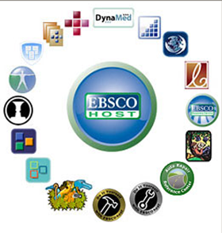 | 

- забезпечено поширення та реалізацію доступу до відкритих електронних ресурсів платформи CambridgeCore; Research Track; SSRN; SAGE.
- з метою розширення комунікацій у науковому інформаційному середовищі були підписані Декларації про приєднання до Консорціуму e-VERUM, договори про індексацію базою HeinOnline, EBSCO метаданих Інституційного репозиторію НУ «ОЮА»;
- здійснено реєстрацію та корегування профілю інституції у Web of Science та Scopus;
- реалізовано візит завідувача сектором інформетріі та сприяння публікаційній активності науковця Наукової бібліотеки Національного університету «Одеська юридична академія» Надія Зубченко, до бібліотек Кембріджу, що сприяло плідним творчим стосункам з колегами провідного університету Великобританіі та популярізації Університету у міжнародному просторі.
Співробітники НБ НУ «ОЮА» (Н. І. Зубченко) завершили переклад стандарту ДСТУ ISO 2789:2016 (ISO 2789:2013, IDT) «Information and documentation – International library statistics». Інформація та документація. Міжнародна бібліотечна статистика, в межах проекту з підготовки уніфікованого перекладу національних нормативних документів України та розроблення методичних рекомендацій щодо їх впровадження, який ініціювала НБУ ім. В. І. Вернадського.
Спільно з науково-дослідною частиною НУ «ОЮА» під керівництвом проректора з наукової роботи НУ «ОЮА» д.ю.н. Г. О. Ульянової розроблено нову редакцію «Положення про забезпечення оригінальності наукових робіт і запобігання та виявлення академічного плагіату в НУ «ОЮА»», яка враховує, зокрема, участь Університету у створенні та наповненні «Національного репозитарію академічних текстів» (Розпорядження Кабінету Міністрів України «Про створення Національного репозитарію академічних текстів» від 22 липня 2016 р. № 504-р) та здійснення автоматизованої перевірки наукових робіт науковців та здобувачів вищої освіти у НУ «ОЮА» на наявність академічного плагіату у системі Unicheck, яка адмініструється уповноваженним працівником Наукової бібліотеки (зав. НІЦ НБ НУ ОЮА – О. О. Дремлюга) з наданням звіту у друкованому вигляді (Договір про співпрацю з ТОВ «Антиплагіат» підписано 28.07.2017 року).
У 2017 році науковою бібліотекою було проведено наступні конференції:
  - Міжнародна науково-практична конференція «Традиції та новації юридичної науки: минуле, сучасність, майбутнє» (м. Одеса, 19 травня 2017 р.) Секція 18 «Діяльність сучасних бібліотек у вищих навчальних закладах»
  - Історія створення та діяльність Наукової бібліотеки Національного університету «Одеська юридична академія» : круглий стіл з нагоди святкування Всеукраїнського дня бібліотек та 20-річчя Наукової бібліотеки НУ «ОЮА» (м. Одеса, 02 жовтня 2017 р., НУ «ОЮА», НБ НУ «ОЮА»)
  - Осіння школа науковця (конференція «Правничі наукові дослідження: методологія інформаційного пошуку та наукові комунікації» (м. Одеса, НУ «ОЮА», НБ НУ «ОЮА», 07 листопада 2017 р.) [з наданням сертифікатів в електронному вигляді]
  - Інформаційні ресурси наукової бібліотеки у системі забезпечення наукового та навчально-виховного процесів НУ «ОЮА» : Інтернет-конференція між бібліотеками навчальних центрів (м. Одеса, 25 жовт. 2017р., НУ «ОЮА»).

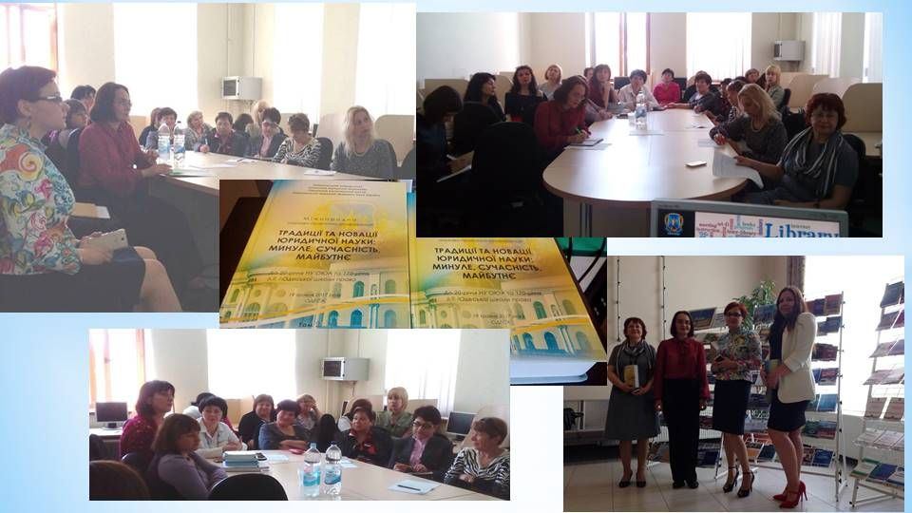

З нагоди святкування Всеукраїнського дня бібліотек та 20-річчя Наукової бібліотеки НУ «ОЮА» спільно з кафедрою історії держави і права НУ «ОЮА» 2 жовтня 2017 р. усі зацікавлені інформаційною та бібліотечною справою прийняли участь у роботі круглого столу «Історія створення та діяльність Наукової бібліотеки Національного університету «Одеська юридична академія», який проходив у Відділі рідкісних видань Наукової бібліотеки НУ «ОЮА».
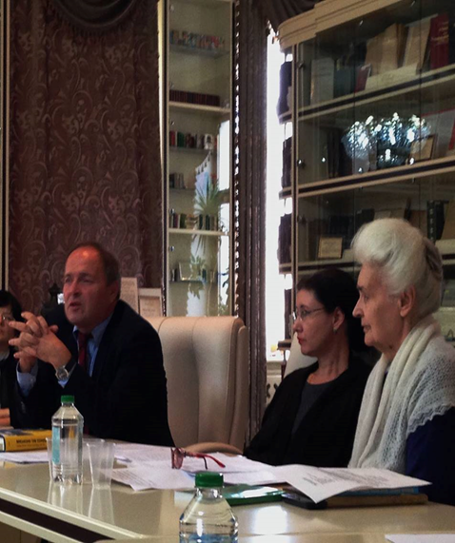 | 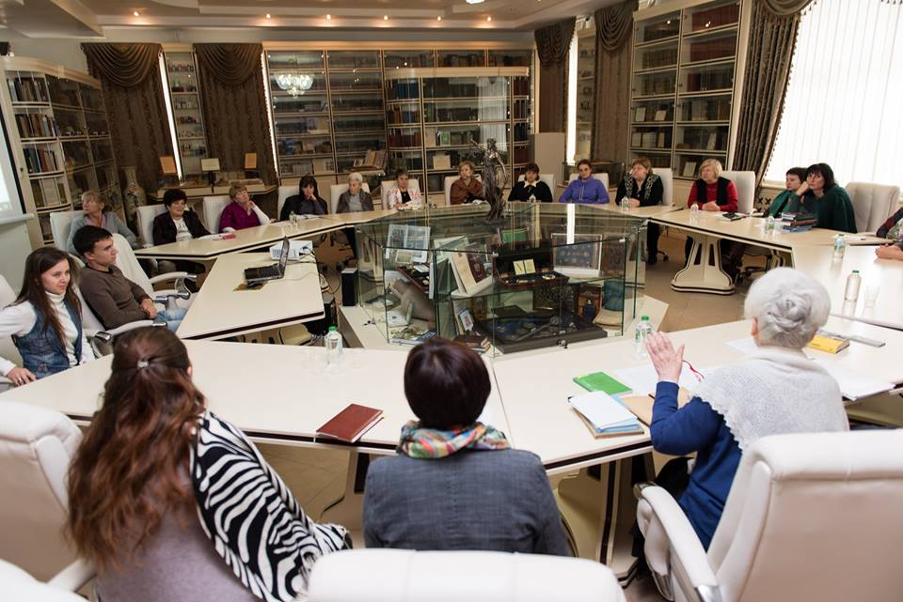

«Осіння школа науковця», що пройшла у читальному залі наукової бібліотеки Національного університету «Одеська юридична академія» напередодні всесвітнього дня науки (World Science Day for Peace and Development) об’єднала бібліотечних фахівців і вчених НУ «ОЮА» та інших навчальних закладів міста з метою обговорення та аналізу актуальних питань сфери інформаційного забезпечення та модернізації процесу здійснення наукових досліджень та просування наукового доробку науковців у міжнародному інформаційному просторі. Захід продовжив цикл тренінгів, започаткованих у 2015 році і вже два роки поспіль реалізується співробітниками бібліотеки за підтримки керівництва Університету.
Доповіді, представлені співробітниками бібліотеки (Іванійчук Т. Ю., Дремлюга О. О., Зубченко Н. І., Хрущ Т. О., Бортняк А. С., Кузьмін Е. Е., Жидков В. О. Кір’як Д. А.) на «Осінній школі науковця» висвітлювали питання організаційно-правового регулювання здійснення наукових досліджень, виміру публікаційної активності та цитованості авторів наукових праць, обчислення індикаторів вебометричних рейтингів університетів, особливостей структури і функціональності електронної бібліотеки Університету загалом та репозитарію й електронного каталогу зокрема, вимог до опублікування наукових робіт у рейтингових виданнях, особливостей функціонування платформи Web of Scienceта ін.
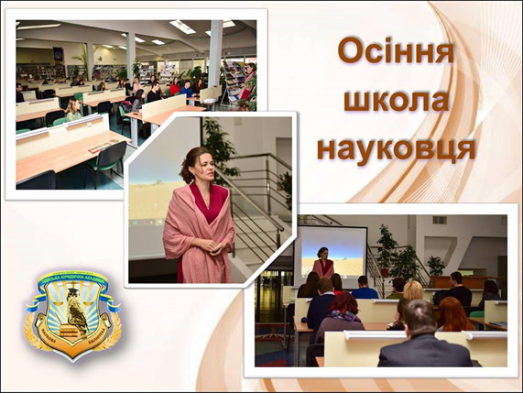 | 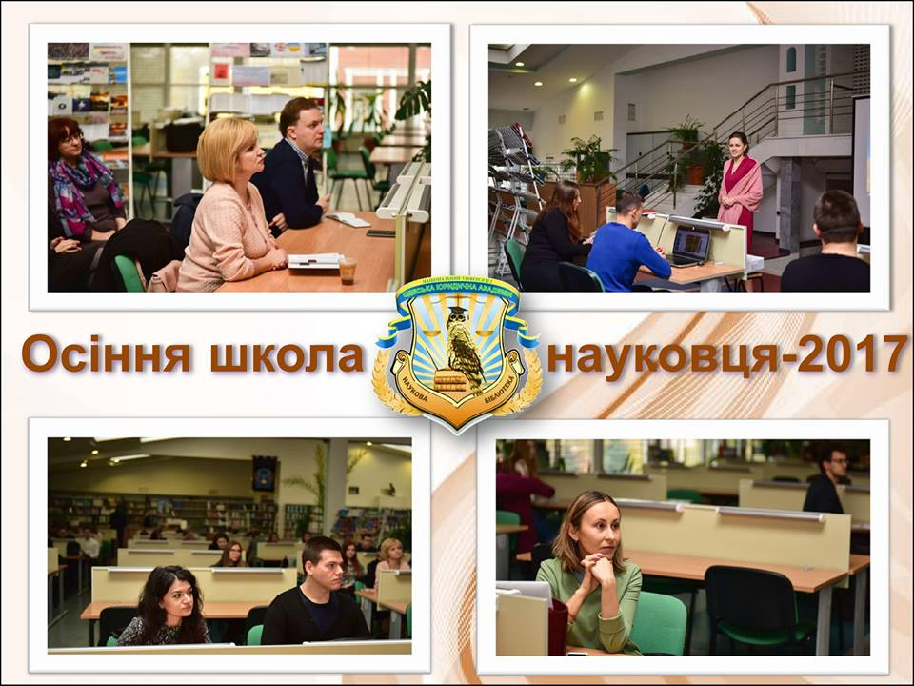

Загальна кількість виступів на конференціях, семінарах складає 33, а кількість опублікованих робіт сягає 34 (Додаток 2).
19-21 червня співробітники НБ НУ «ОЮА» прийняли участь у міжнародній науково-практичній конференції «Бібліотеки вищих навчальних закладів: досвід та перспективи», організовану НБ ім. М.Максимовича Київського нац.ун-ту імені Тараса Шевченка та НБ ОНУ імені І.І. Мечникова і присвячену 200 річчю Наукової бібліотеки ОНУ імені І. І.Мечникова (з наданням доповіді – Т. Ю. Іванійчук).

Як у базовій бібліотеці так і у бібліотеках структурних підрозділів НУ «ОЮА» поза м. Одеса, проводилась велика кількість семінарів та інших заходів правового спрямування, що відзеркалювало плідну наукову роботу НБ НУ «ОЮА».

27 жовтня 2017 року у межах Всесвітнього тижня відкритого доступу до наукової інформації відбувся методичний семінар на базі наукової бібліотеки Національного університету «Одеська юридична академія» на тему: «Ресурси відкритого доступу для правових досліджень». Співробітники Наукової бібліотеки НУ «ОЮА» (О. Дремлюга, Т. Іванійчук, Т. Хрущ, Н. Зубченко) у своїх доповідях надали загальну характеристику ресурсів відкритого доступу та проаналізували їх класифікацію, розкрили нормативно-правові засади політики відкритого доступу, особливості функціонування інституційного репозитарію НУ «ОЮА», а також ознайомили присутніх з ресурсами відкритого доступу, які можуть використовувати у своїх дослідженнях правники.

Крім того, вже другий рік поспіль результатом активної співпраці між Науковою бібліотекою Національного університету «Одеська юридична академія» та Одеською обласною бібліотекою для дітей ім. В. Катаєва стало проведення в межах Всеукраїнського тижня права зустрічей науковців Національного університету «Одеська юридична академія» з учнями одеських шкіл. 11 грудня 2017 року асистент кафедри кримінального права Національного університету «Одеська юридична академія» Е. Е. Кузьмін провів з учнями старших класів Одеської загальноосвітньої школи № 52 І-ІІІ ступенів бесіду-діалог, присвячену наріжним питанням захисту прав людини через призму конкретних життєвих обставин та соціальних проблем.
Співробітники бібліотеки спільно з викладачами кафедри історії держави і права НУ «ОЮА» (к.ю.н., доц. Н. В. Єфремова) 18 березня 2017 р. провели семінар-засідання наукового студентського гуртка з історії права до 100-річчя Української революції 1917-1921 рр. (з представленням доповідей – Т. Ю. Іванійчук, Н. І. Зубченко).
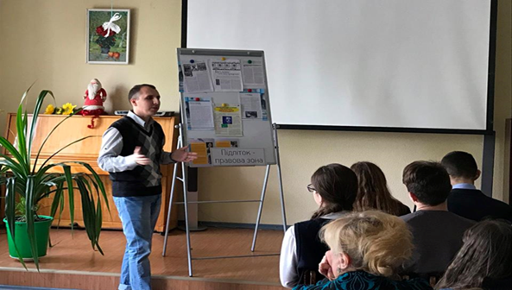 | 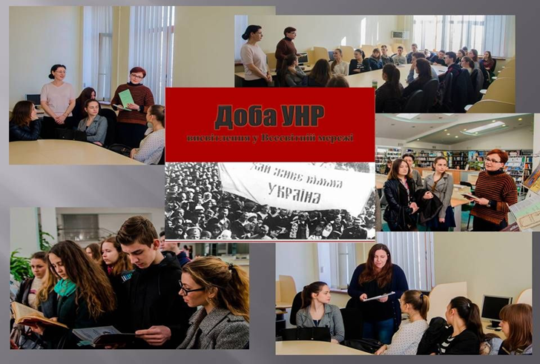

Велика кількість записів, що висвітлюють діяльність Одеської школи права на сучасному етапі, було введено до української Вікіпедії під час Вікімарафону-2017, що проходив у Науковій бібліотеці НУ «ОЮА» 30 січня 2017 р.

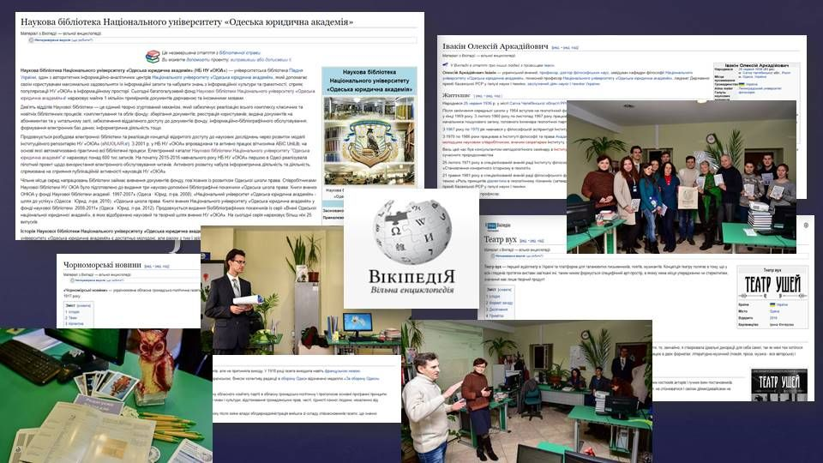

Бібліотека - простір для дискусії, досліджень і перетину думок допитливих поціновувачів знань. Новою формою осягнення проблемних правових питань стало проведення в бібліотеці кінопоказу всліпу «Свобода творчості» (спільно із кафедрою конституційного права НУ «ОЮА», 12 травня 2017 р., НБ НУ «ОЮА») та Кіномарафону «Кіно проти корупції» (14.09, 20.09, 28.09, 05.10, 12.10, 19.10 2017 р., спільно з організацією Art House Traffic та кафедрами конституційного права, кримінології та кримінально-виконавчого права, кримінального права НУ «ОЮА»).
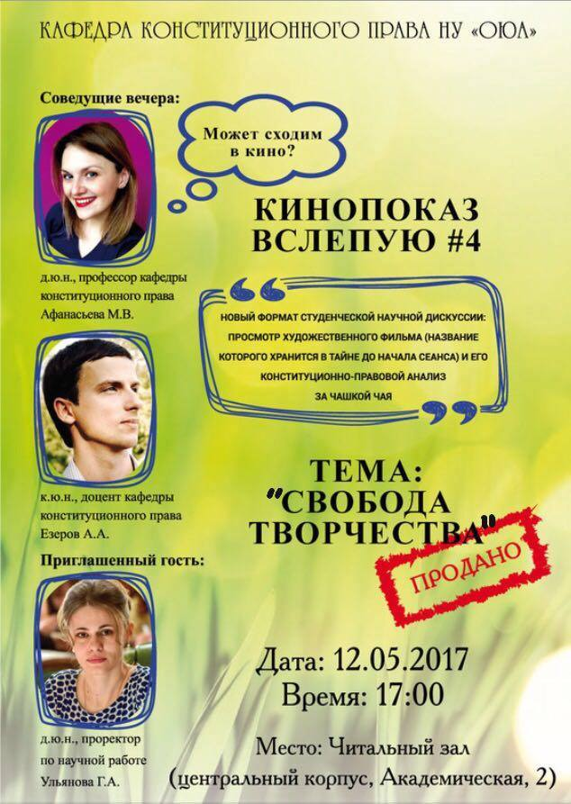 | 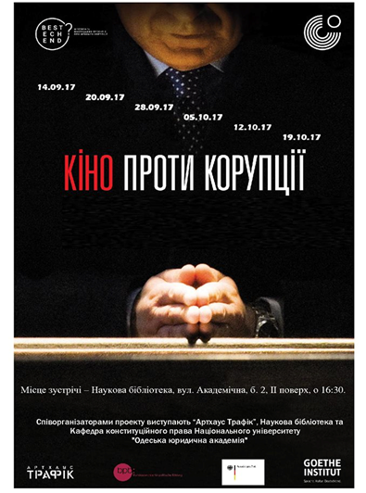

Співробітниками НБ НУ ОЮА традиційно проводились лекції для студентів першого курсу, присвячені ознайомленню з роботою у науковій бібліотеці НУ «ОЮА» та її інформаційними ресурсами.
Проведено велику кількість тематичних екскурсій, зорієнтованих на навчальні курси (спецкурси) з різних дисциплін правового циклу, що викладаються в НУ ОЮА.
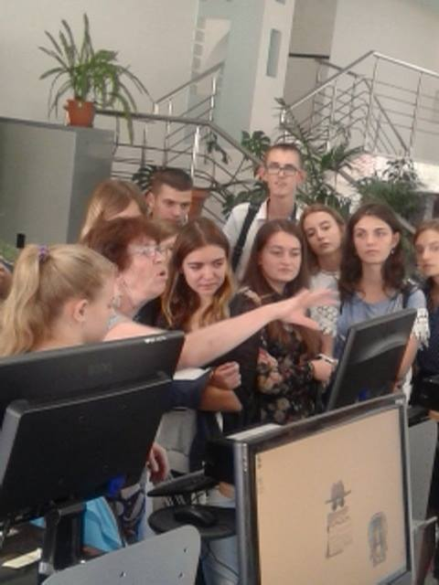 | 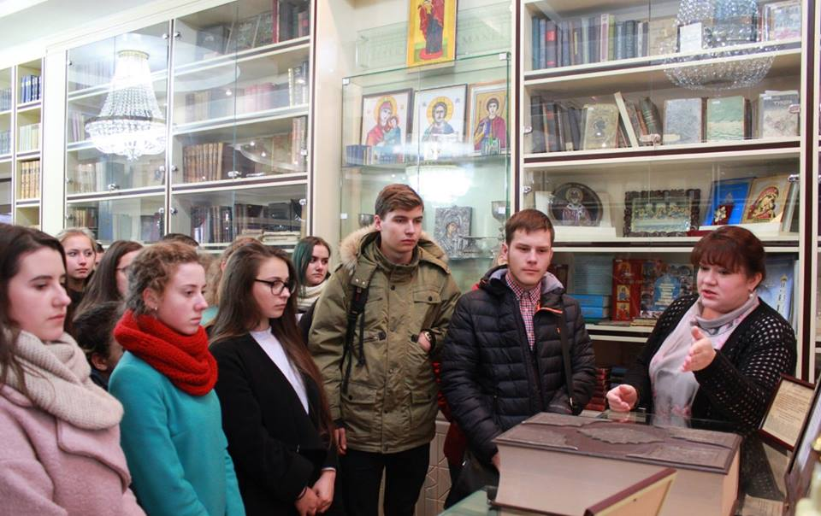 | 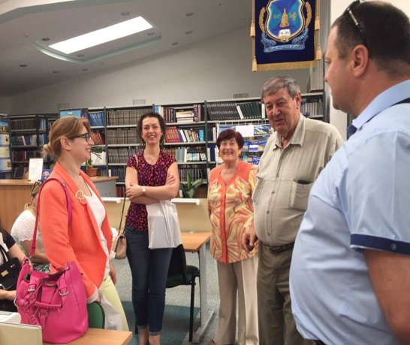

Крім того, в НБ НУ ОЮА були проведені екскурсії в межах профорієнтаційної діяльності для школярів міста; екскурсії для студентів підрозділів НУ ОЮА, розташованих поза Одесою тощо.

Наукові біографії фундаторів наукових шкіл можна віднести до внутрішнього чинника розвитку юриспруденції. Розвідки у цій сфері є складовою процесу засвоєння та аналізу культурної і наукової спадщини і є важливими не тільки для наукових досліджень, але й для навчально-виховного процесу. Наукова біографістика як результат застосування біографічного методу, зокрема юридична біографістика, дозволяє детально проаналізувати творчий шлях ученого в соціокультурному контексті епохи і вийти на більш високий рівень теоретичного узагальнення. Це є важливим для виявлення основних тенденцій в еволюції юриспруденції та співвідношення в ній об’єктивних і суб’єктивних чинників з метою більш детального відтворення правового та державного розвитку. Враховуєчи все вищеозначене, значні зусилля співробітників інформаційно-бібліографічного відділу бібліотеки були спрямовані на створення біобібліографічних покажчиків, присвячених вивченню правової спадщини вітчизняних правознавців, які зробили значний внесок у становлення і розвиток Одеської школи права і продовжують її славні традиції. У 2016 році було надруковано три біобібліографічних покажчика (Додаток 2):
- Юрій Павлович Аленін : біобібліографічний покажчик / уклад. Т. М. Стефанчишена ; наук. ред.: С. В. Ківалов, Г. О. Ульянова, М. М. Солодухіна ; НУ «ОЮА», наук. б-ка. — Одеса, 2016. — 108 с. — (Серія «Вчені Національного університету “Одеська юридична академія”» ; вип. 25). http://dspace.onua.edu.ua/handle/11300/6737
- Валерій Володимирович Тіщенко : біобібліогр. покажчик / уклад. С. І. Єленич ; наук. ред.: С. В. Ківалов, Г. О. Ульянова, М. М. Солодухіна ; НУ «ОЮА», наук. б-ка. — 2-ге вид. переробл. і доповн. — Одеса : Юрид. літ., 2017. — 92 с. — (Серія «Вчені Національного університету “Одеська юридична академія”» ; вип. 26) http://dspace.onua.edu.ua/handle/11300/8848
- Іван Михайлович Сирота : біобібліогр. покажч. / уклад. Т. М. Стефанчишена ; наук. ред.: С. В. Ківалов, Г. О. Ульянова, М. М. Солодухіна ; НУ «ОЮА», наук. б-ка. — 2-ге вид. переробл. і доповн. — Одеса, 2017. — 68 с. — (Серія «Вчені Національного університету “Одеська юридична академія”» ; вип. 27) http://dspace.onua.edu.ua/handle/11300/8847
Було видано поточний номер реферетивного журналу - «Юридичний реферативний журнал». - 2015. - № 1-2;
У відповідності з Постановою Кабінету Міністрів України «Про затвердження Ліцензійних умов провадження освітньої діяльності закладів освіти» від 30.12.2015 № 1187 Науковою бібліотекою підготовлено відомості щодо інформаційного забезпечення освітньої діяльності у сфері вищої освіти з показниками (нормативу) за рівнями вищої освіти для забезпечення Ліцензійних умов провадження освітньої діяльності НУ «ОЮА», а також для ліцензування спеціальності 293 «Міжнародне право» за освітнім ступенем «бакалавр», «магістр», спеціальності 262 «Правоохоронна діяльність» за освітнім ступенем «магістр», спеціальності 073 «Менеджмент» за освітнім ступенем «бакалавр», спеціальності 061 «Журналістика» за освітнім ступенем «бакалавр».
На початку навчального року здійснювався аналіз забезпечення навчально-методичною літературою за фондами НБ на 2017-2018 навчальний рік, які видані науковцями кафедр НУ «ОЮА». Постійно аналізується забезпечення студентів підручниками і навчальними посібниками з навчальних дисциплін, що викладаються в Університеті.
Активно здійснювався науково-методичний супровід діяльності структурних підрозділів бібліотеки. Науково-методичний відділ надавав теоретичну, методичну та практичну допомогу підрозділам бібліотеки в удосконаленні форм і методів бібліотечного та інформаційно-бібліографічного обслуговування користувачів; проведення дослідної роботи.
Було розроблено:
- «Положення про атестацію», підготовлений перелік питань для проведення атестації.
- «Інструкція з пожежної та техногенної безпеки»
- та інші документи.

Надавалась методична та консультативна допомога відділам НБ НУ «ОЮА» з розробки регламентуючої документації, впровадження ДСТУ.

Протягом звітного року продовжуались приємні традицій співробітництва бібліотеки з навчальними закладами Одеси. Так, 27 вересня 2017 року. Наукова бібліотека гостинно розкрила свої двері для молодих музикантів і поетів у рамках культурно-масового заходу «У бібліотеці музика звучить ...», який було присвячено 80-річчю музичної школи № 5, 20-річчя Наукової бібліотеки НУ "ОЮА" та Всеукраїнського дня бібліотек.

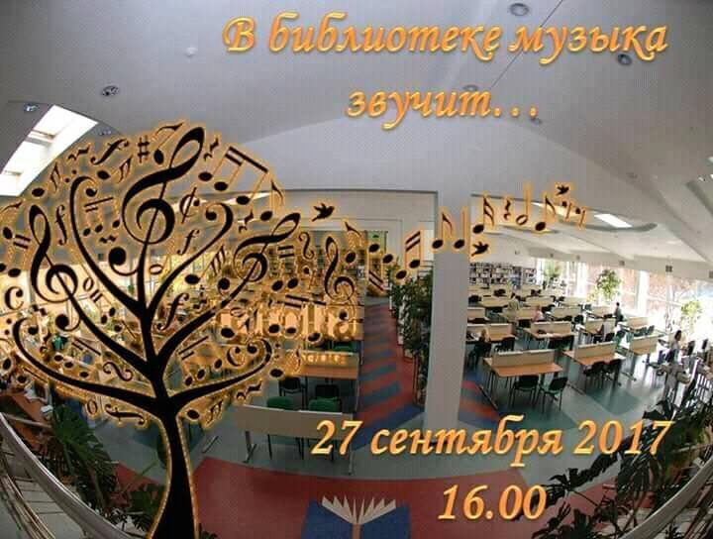 | 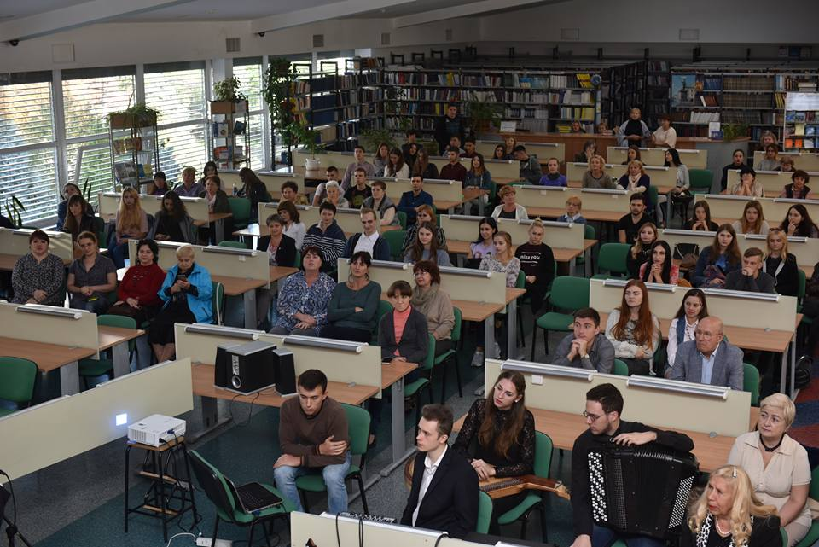 | 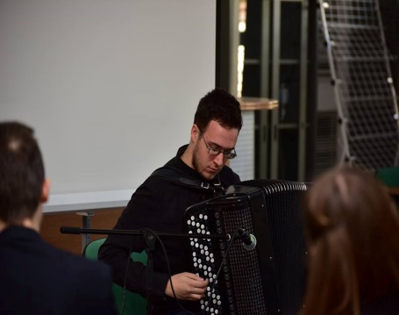
21 листопада наукова бібліотека Національного університету «Одеська юридична академія» радо відчинила свої зали для нових друзів – школярів одеської приватної загальноосвітньої школи м.Одеса «Відкрита європейська школа». Ознайомча екскурсія до бібліотеки Університету була присвячена святкуванню Дня гідності та свободи в Україні

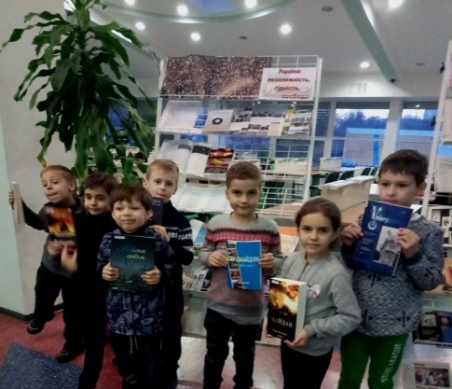 | 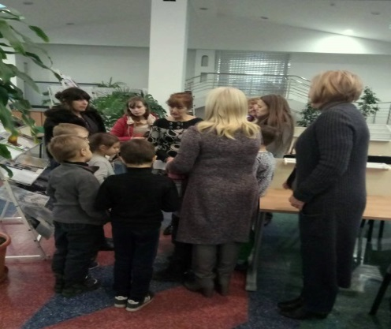

З 22 червня по 5 липня Наукова бібліотека НУ «ОЮА» долучилась до Фестивалю європейського кіно (співорганізатор Art House Traffic) і надала можливість усім бажаючим ознайомитися з кращими європейськими фільмами останніх років.
 | 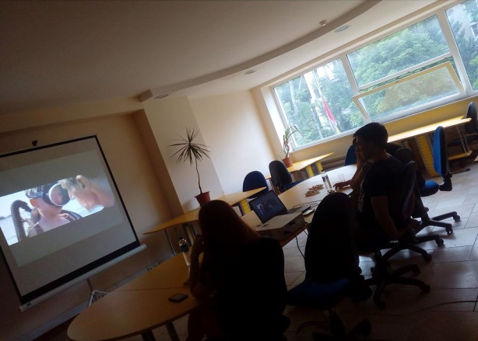
Велика кількість культурно-масових заходів була проведена структурними підрозділами НУ «ОЮА» поза м. Одеса.
Науковою бібліотекою протягом року здійснювалась активна виставкова діяльність. Було підготовлено 362 виставки, з яких 8 - віртуальних (Додаток 1). Зокрема, Бібліотекою Миколаївського інституту права НУ «ОЮА» були презентовані такі віртуальні виставки:
- Японія – міфи та реальність (2017- рік Японії в Україні) [Електронний ресурс]. – Режим доступу: http://biblio-pravo.wixsite.com/biblio-pravo/--1-cikg (Бібліотека Миколаївського інституту права НУ «ОЮА») (9);
- Відродження державності українського народу (2017 – рік Української революції 1917-1921 рр.) [Електронний ресурс]. – Режим доступу: http://biblio-pravo.wixsite.com/biblio-pravo/--1-cikg (Бібліотека Миколаївського інституту права НУ «ОЮА») (15);
- Легенда Півдня (230 років від дня народження В. П. Скаржинського) [Електронний ресурс]. – Режим доступу: http://biblio-pravo.wixsite.com/biblio-pravo/--1-cikg (Бібліотека Миколаївського інституту права НУ «ОЮА») (9)
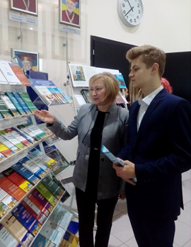 | 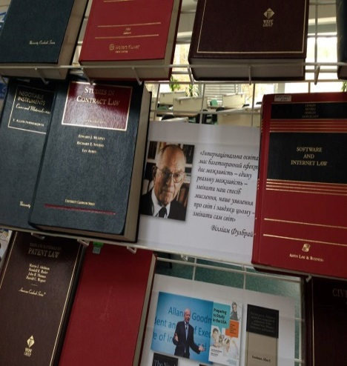 | 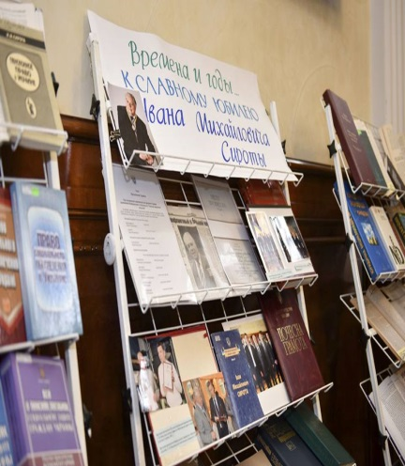

Наукова бібліотека Національного університету «Одеська юридична академія», представляючи здобутки Одеської школи права у своїй виставковій експозиції до Дня відкритих дверей допомагала розкрити для гостей 20-річні напрацювання творчого колективу Університету і потужні можливості НУ «ОЮА» для опанування знаннями та особистісного зростання.

Протягом звітного року співробітники НБ НУ «ОЮА» стали гостями та учасниками XVIII Всеукраїнської виставки-форуму «Українська книга на Одещинi», VІІІ Львівського міжнародного бібліотечного форуму та XXIV Львівського міжнародного форуму видавців, книжкового фестивалю «Зеленая волна», флешмобу «Одесса читает – Одессу читают», численних презентаціц книг, що проходили в м. Одеса тощо.

Директор Наукової бібліотеки НУ «ОЮА» 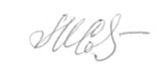 М. М. Солодухіна

Додаток 1
Показники Google Analytics щодо активності користувачів у електронному каталозі АБІС UniLib

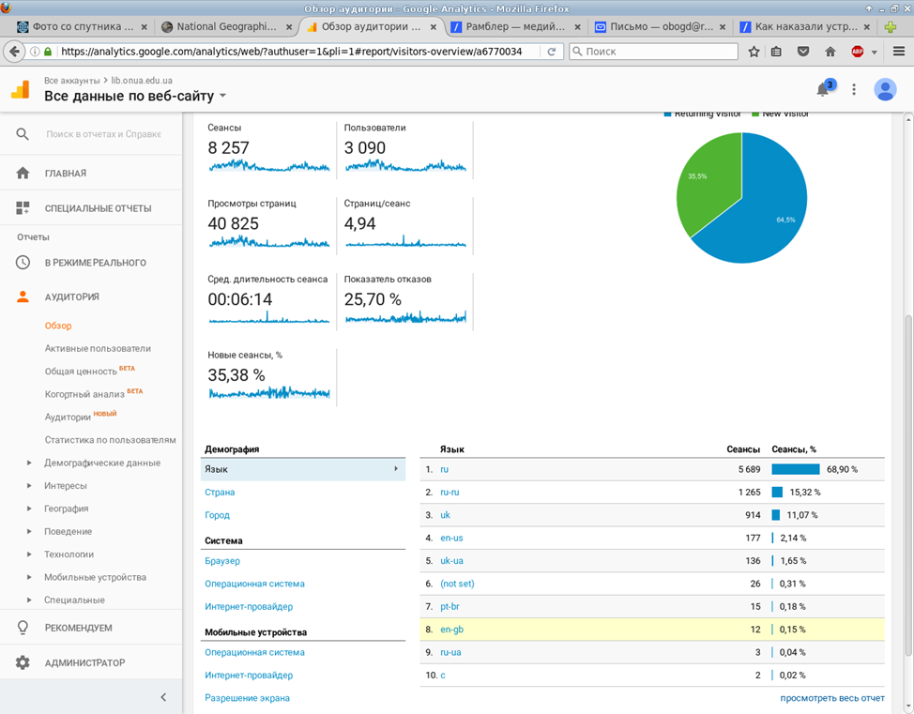
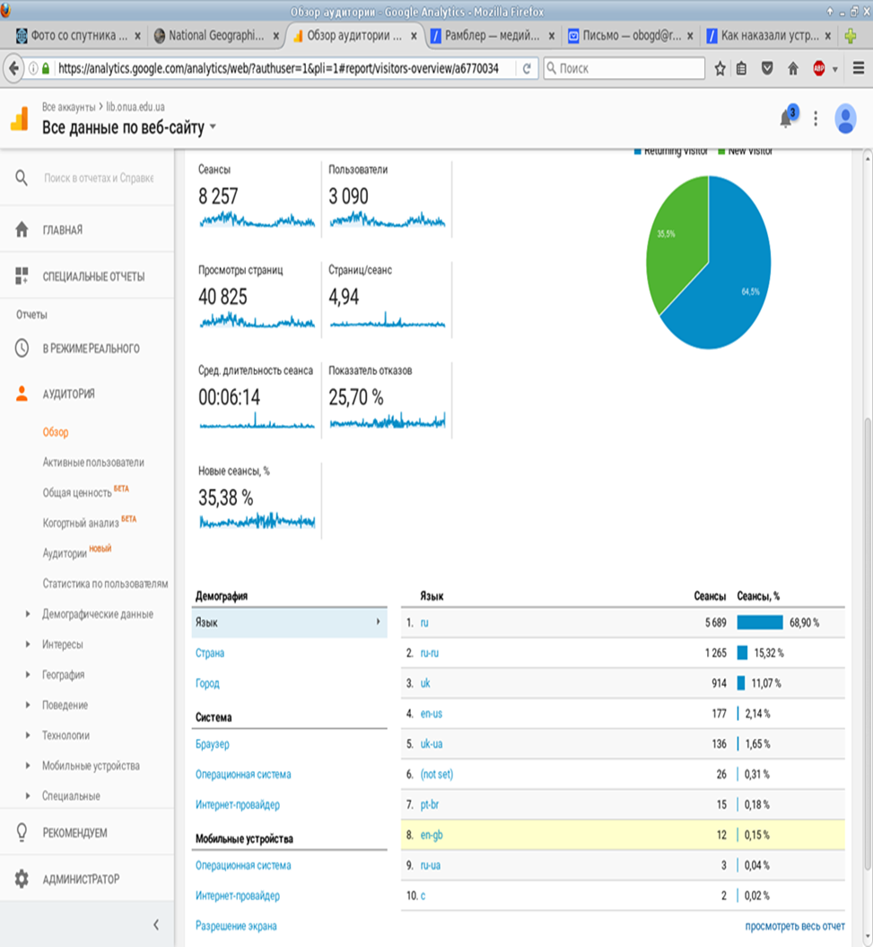

Додаток 2
Перелік складових деяких статистичних показників діяльності Наукової бібліотеки НУ «ОЮА» у 2017 р.

Показник статистичної звітності | Перелік
п. 4.1.1.1  Кількість придбаних передплачених (БД) | МЕГА-НАУ (Бібліотека Миколаївського інституту права НУ «ОЮА»)
п. 4.1.2.1. Кількість тестових БД | - De Gruyter Law eProducts (з 24 квітня до 30 червня 2017 р.; URL: www.degruyter.com/law);  - EBSCO : Legal Collection; EBSCO : Academic Search Premier (з 01 по 30 червня 2017 р.; URL: https://goo.gl/qeFzJq);  - Web of Science (24 травня – 1 вересня 2017 р., перейшов у постійний доступ; URL:webofknowledge.com  - Hein Online (з 13 листопада 2017 по 12 січня 2018 р., URL: http://heinonline.org/HOL/Welcome)/
13.2.1  Загальна кількість віртуальних виставок | Віртуальні виставки:  - Наукова школа професора В. В. Тіщенка : відеопрезентація [Електронний ресурс]. – Режим доступу: https://www.youtube.com/watch?v=hKnw62l_Uck. – Серія відеопрезентацій «Одеська юридична школа». – Вип. 3.(15)  - Наукова школа професора І. І. Каракаша : відеопрезентація [Електронний ресурс]. – Режим доступу: https://www.youtube.com/watch?v=2EneKaj1BME. – Серія відеопрезентацій «Одеська юридична школа». – Вип. 4.(15)  - Невід’ємні цінності – права людини : віртуальна виставка до Всеукраїнського тижня права та Міжнародного дня прав людини / Наукова бібліотека НУ «ОЮА» [Електронний ресурс]. – Режим доступу: https://www.youtube.com/watch?v=YuKeK6kHlzc (41)  - Наукова школа професора О. І. Харитонової : відеопрезентація [Електронний ресурс]. – Режим доступу: https://youtu.be/xIOyZVf4Onk. – Серія відеопрезентацій «Одеська юридична школа». – Вип. 5 (17).  - Наукова школа професора В. В. Дудченко : відеопрезентація [Електронний ресурс]. – Режим доступу: https://www.youtube.com/watch?v=GUESb60qX-M. – Серія відеопрезентацій «Одеська юридична школа». – Вип. 6 (15).  - Японія – міфи та реальність (2017- рік Японії в Україні) [Електронний ресурс]. – Режим доступу: http://biblio-pravo.wixsite.com/biblio-pravo/--1-cikg (Бібліотека Миколаївського інституту права НУ «ОЮА») (9);  - Відродження державності українського народу (2017 – рік Української революції 1917-1921 рр.) [Електронний ресурс]. – Режим доступу: http://biblio-pravo.wixsite.com/biblio-pravo/--1-cikg (Бібліотека Миколаївського інституту права НУ «ОЮА») (15);  - Легенда Півдня (230 років від дня народження В. П. Скаржинського) [Електронний ресурс]. – Режим доступу: http://biblio-pravo.wixsite.com/biblio-pravo/--1-cikg (Бібліотека Миколаївського інституту права НУ «ОЮА») (9)
13.4 Кількість масових заходів | - «Там, де народжується день…» (з нагоди святкування року Японії в Україні тематична зустріч з президентом Японського клубу в Одесі Гольшею Анатолієм Кириловичем (29 вересня 2017, НБ НУ «ОЮА»);  - «В бібліотеці музика звучить…» (Культурно-масовий захід до 80-річчя музикальної школи № 5 та 20-річчя Наукової бібліотеки НУ «ОЮА» (27 вересня 2017 р., НБ НУ «ОЮА»);  - Кіномарафон «Фестиваль європейського кіно» (шість кінопоказів - 23.06, 26.06, 28.06, 29.06, 04.07, 05.07.2017 р., спільно з організацією Art House Traffic, НБ НУ «ОЮА»);  - Ознайомча екскурсія до НБ НУ «ОЮА» для учнів одеської приватної загальноосвітньої школи м. Одеса «Відкрита європейська школа» до Дня Гідності та Свободи (21 листопада 2017 р., НБ НУ «ОЮА»);  - Презентація бібліотеки до Дня відкритих дверей (9 груд. 2017 р, 25 берез. 2017 року НБ НУ «ОЮА» )  - Час історичної пам’яті «Кораблі Миколаєва в Другій світовій війні», присвячений визволенню Миколаєва від фашистських загарбників (15 березня 2017 р., Бібліотека Миколаївського інституту права НУ «ОЮА»);  - Презентація бібліотеки до Дня відкритих дверей (ДАТА 2)  - Коли людина припиняє читати, вона перестає мислити. (29.05.2017, м. Чернівці, Бібліотека Чернівецького юридичного інституту НУ «ОЮА»);  - Творець книги — автор, творець її долі — суспільство (11.09.2017, м. Чернівці, Бібліотека Чернівецького юридичного інституту НУ «ОЮА»);  - Книги там, де життя…(06.03.2017, Бібліотека Чернівецького юридичного інституту НУ «ОЮА»);  - Книга то є велика річ, поки людина вміє нею користуватися (15.05.2017 Бібліотека Чернівецького юридичного інституту НУ «ОЮА»);  - Книги — це ріки, що напоюють моря (01.11.2017 Бібліотека Чернівецького юридичного інституту НУ «ОЮА»)  - Життя та творчість Т. Г. Шевченко у світових та національних пам’ятках мистецтва (10.03 До дня пам’яті Т. Г. Шевченка, Бібліотека юридичного коледжу № 1, м. Одеса)  - Інформаційний тиждень «Європейський культурний простір» (15-19 травня 2017 р., Черкаський факультет НУ «ОЮА»)
14.3.1.1. URL віртуальної довідкової служби | library.onua.edu.ua
14.5. Кількість складених бібліографічних покажчиків | - Пам’ятки права: каталог рідкісних видань / уклад.: С. І. Єленич, Т. Ю. Фідаєва, І. С. Мазур ; ред. кол.: С. В. Ківалов (голова), В. В. Завальнюк, М. Р. Аракелян [та ін.] ; Національний університет «Одеська юридична академія», наукова бібліотека. — Одеса : Юридична література, 2017. — 112 с., [1] л. фронт. : фотоіл. ; 60×80 мм http://dspace.onua.edu.ua/handle/11300/8935  - Пам’ятки права: рідкісні та цінні видання з фонду наукової П158 бібліотеки Національного університету «Одеська юридична академія» : бібліографічний покажчик : у 2 т. / уклад.: С. І. Єленич, Т. Ю. Фідаєва, Т. М. Стефанчишена, І. С. Мазур ; голова редкол. С. В. Ківалов ; Нац. ун-т «Одес. юрид. акад.», наук. б-ка. – Одеса : Юридична література, 2017. – XVIII, 150, 168, [2] с., 4 с. фот http://dspace.onua.edu.ua/handle/11300/8934  - Юрій Павлович Аленін : біобібліографічний покажчик / уклад. Т. М. Стефанчишена ; наук. ред.: С. В. Ківалов, Г. О. Ульянова, М. М. Солодухіна ; НУ «ОЮА», наук. б-ка. — Одеса, 2016. — 108 с. — (Серія «Вчені Національного університету “Одеська юридична академія”» ; вип. 25). Надруковано у квітні 2017 р.  - Валерій Володимирович Тіщенко : біобібліогр. покажчик / уклад. С. І. Єленич ; наук. ред.: С. В. Ківалов, Г. О. Ульянова, М. М. Солодухіна ; НУ «ОЮА», наук. б-ка. — 2-ге вид. переробл. і доповн. — Одеса : Юрид. літ., 2017. — 92 с. — (Серія «Вчені Національного університету “Одеська юридична академія”» ; вип. 26).  - Іван Михайлович Сирота : біобібліогр. покажч. / уклад. Т. М. Стефанчишена ; наук. ред.: С. В. Ківалов, Г. О. Ульянова, М. М. Солодухіна ; НУ «ОЮА», наук. б-ка. — 2-ге вид. переробл. і доповн. — Одеса, 2017. — 68 с. — (Серія «Вчені Національного університету “Одеська юридична академія”» ; вип. 27).  - Юридичний реферативний журнал.  2015. - № 1-2;  2015. - № 3-4. Підготовлено до друку.  - Праці викладачів Миколаївського інституту права Національного університету «Одеська юридична академія»: бібліографічний покажчик / уклад. О. В. Гардаш. - Миколаїв: [б.в ] / Миколаївський інститут права НУ «ОЮА», 2017. – 35 с.  - Сучасні педагогічні технології у системі вищої освіти: бібліографічний покажчик / уклад. О. В. Гардаш . – Миколаїв : [б. в.] / Миколаївський інститут права НУ «ОЮА», 2017. – 33 с.
14.6. Кількість опублікованих бібліографічних покажчиків | - Пам’ятки права: каталог рідкісних видань / уклад.: С. І. Єленич, Т. Ю. Фідаєва, І. С. Мазур ; ред. кол.: С. В. Ківалов (голова), В. В. Завальнюк, М. Р. Аракелян [та ін.] ; Національний університет «Одеська юридична академія», наукова бібліотека. — Одеса : Юридична література, 2017. — 112 с., [1] л. фронт. : фотоіл. ; 60×80 мм http://dspace.onua.edu.ua/handle/11300/8935  - Пам’ятки права: рідкісні та цінні видання з фонду наукової П158 бібліотеки Національного університету «Одеська юридична академія» : бібліографічний покажчик : у 2 т. / уклад.: С. І. Єленич, Т. Ю. Фідаєва, Т. М. Стефанчишена, І. С. Мазур ; голова редкол. С. В. Ківалов ; Нац. ун-т «Одес. юрид. акад.», наук. б-ка. – Одеса : Юридична література, 2017. – XVIII, 150, 168, [2] с., 4 с. фот http://dspace.onua.edu.ua/handle/11300/8934  - Юрій Павлович Аленін : біобібліографічний покажчик / уклад. Т. М. Стефанчишена ; наук. ред.: С. В. Ківалов, Г. О. Ульянова, М. М. Солодухіна ; НУ «ОЮА», наук. б-ка. — Одеса, 2016. — 108 с. — (Серія «Вчені Національного університету “Одеська юридична академія”» ; вип. 25). Надруковано у квітні 2017 р.  - Валерій Володимирович Тіщенко : біобібліогр. покажчик / уклад. С. І. Єленич ; наук. ред.: С. В. Ківалов, Г. О. Ульянова, М. М. Солодухіна ; НУ «ОЮА», наук. б-ка. — 2-ге вид. переробл. і доповн. — Одеса : Юрид. літ., 2017. — 92 с. — (Серія «Вчені Національного університету “Одеська юридична академія”» ; вип. 26).  - Іван Михайлович Сирота : біобібліогр. покажч. / уклад. Т. М. Стефанчишена ; наук. ред.: С. В. Ківалов, Г. О. Ульянова, М. М. Солодухіна ; НУ «ОЮА», наук. б-ка. — 2-ге вид. переробл. і доповн. — Одеса, 2017. — 68 с. — (Серія «Вчені Національного університету “Одеська юридична академія”» ; вип. 27).  - Юридичний реферативний журнал.  2015. - № 1-2
14.7. Кількість бібліографічних покажчиків, представлених в електронній формі | - Юрій Павлович Аленін : біобібліографічний покажчик / уклад. Т. М. Стефанчишена ; наук. ред.: С. В. Ківалов, Г. О. Ульянова, М. М. Солодухіна ; НУ «ОЮА», наук. б-ка. — Одеса, 2016. — 108 с. — (Серія «Вчені Національного університету “Одеська юридична академія”» ; вип. 25). Надруковано у квітні 2017 р. URL: http://dspace.onua.edu.ua/handle/11300/6737  - Валерій Володимирович Тіщенко : біобібліогр. покажчик / уклад. С. І. Єленич ; наук. ред.: С. В. Ківалов, Г. О. Ульянова, М. М. Солодухіна ; НУ «ОЮА», наук. б-ка. — 2-ге вид. переробл. і доповн. — Одеса : Юрид. літ., 2017. — 92 с. — (Серія «Вчені Національного університету “Одеська юридична академія”» ; вип. 26). URL: http://dspace.onua.edu.ua/handle/11300/8848  - Іван Михайлович Сирота : біобібліогр. покажч. / уклад. Т. М. Стефанчишена ; наук. ред.: С. В. Ківалов, Г. О. Ульянова, М. М. Солодухіна ; НУ «ОЮА», наук. б-ка. — 2-ге вид. переробл. і доповн. — Одеса, 2017. — 68 с. — (Серія «Вчені Національного університету “Одеська юридична академія”» ; вип. 27). URL: http://dspace.onua.edu.ua/handle/11300/8847  - Пам’ятки права: каталог рідкісних видань / уклад.: С. І. Єленич, Т. Ю. Фідаєва, І. С. Мазур ; ред. кол.: С. В. Ківалов (голова), В. В. Завальнюк, М. Р. Аракелян [та ін.] ; Національний університет «Одеська юридична академія», наукова бібліотека. — Одеса : Юридична література, 2017. — 112 с., [1] л. фронт. : фотоіл. ; 60×80 мм http://dspace.onua.edu.ua/handle/11300/8935  - Пам’ятки права: рідкісні та цінні видання з фонду наукової П158 бібліотеки Національного університету «Одеська юридична академія» : бібліографічний покажчик : у 2 т. / уклад.: С. І. Єленич, Т. Ю. Фідаєва, Т. М. Стефанчишена, І. С. Мазур ; голова редкол. С. В. Ківалов ; Нац. ун-т «Одес. юрид. акад.», наук. б-ка. – Одеса : Юридична література, 2017. – XVIII, 150, 168, [2] с., 4 с. фот http://dspace.onua.edu.ua/handle/11300/8934  - Праці викладачів Миколаївського інституту права Національного університету «Одеська юридична академія»: бібліографічний покажчик / уклад. О. В. Гардаш. - Миколаїв: [б.в ] / Миколаївський інститут права НУ «ОЮА», 2017. – 35 с. URL: http://biblio-pravo.wixsite.com/biblio-pravo/praci-vikladachiv-2015  - Сучасні педагогічні технології у системі вищої освіти: бібліографічний покажчик / уклад. О. В. Гардаш . – Миколаїв : [б. в.] / Миколаївський інститут права НУ «ОЮА», 2017. – 33 с. URL: http://biblio-pravo.wixsite.com/biblio-pravo/--cnep
16.2. Назви тем наукових робіт | - Одеська школа права  - Бібліотека сучасної правової думки в Україні  - Бібліографічні традиції юридичної науки України
16.3. Проведено конференцій | - Міжнародна науково-практична конференція «Традиції та новації юридичної науки: минуле, сучасність, майбутнє» (м. Одеса, 19 травня 2017 р.) Секція 18 «Діяльність сучасних бібліотек у вищих навчальних закладах»  - Історія створення та діяльність Наукової бібліотеки Національного університету «Одеська юридична академія» : Круглий стіл з нагоди святкування Всеукраїнського дня бібліотек та 20-річчя Наукової бібліотеки НУ «ОЮА» (02 жовтня 2017 р., м. Одеса, НУ «ОЮА», НБ НУ «ОЮА»)  - Осіння школа науковця (конференція «Правничі наукові дослідження: методологія інформаційного пошуку та наукові комунікації» (м. Одеса, », 07 листопада 2017 р. НБ НУ «ОЮА) [з наданням сертифікатів в електронному вигляді]  - Інформаційні ресурси наукової бібліотеки у системі забезпечення наукового та навчально-виховного процесів НУ «ОЮА» : Інтернет-конференція між бібліотеками навчальних центрів (м. Одеса, 25 жовт. 2017 р., НБ НУ «ОЮА»)
16.4. Проведено семінарів у бібліотеці | - Ресурси відкритого доступу для правових досліджень : методичний семінар (до Всесвітнього тижня відкритого доступу) (27 жовтня 2017 р.) (м. Одеса, НУ «ОЮА», НБ НУ «ОЮА») (майстер-класи – Іванійчук Т. Ю. , Дремлюга О. О. , Зубченко Н. І., Хрущ Т. О.)  - Семінар «Можливості платформи Web of Science для якісних наукових досліджень» (спільно з І. Тихонковою, 20 квітня 2017 р., НБ НУ «ОЮА»)  - Семінар-засідання наукового студентського гуртка з історії права до 100-річчя Української революції 1917-1921 рр. (18 березня 2017 р., спільно з кафедрою історії держави і права НУ «ОЮА»);  - Актуальність юридичної літератури (20.09.2017 Бібліотека Чернівецького юридичного інституту НУ «ОЮА»);
16.5. Проведено інших заходів | - Вікімарафон-2017 у Науковій бібліотеці НУ «ОЮА» (30 січня 2017 р., НБ НУ «ОЮА», спільно з Вікімедіа-Україна)  - Кінопоказ всліпу «Свобода творчості» (спільно із кафедрою конституційного права НУ «ОЮА», 12 травня 2017 р., НБ НУ «ОЮА»)  - Кіномарафон «Кіно проти корупції» (14.09, 20.09, 28.09, 05.10, 12.10, 19.10 2017 р., спільно з організацією Art House Traffic) (12);  - Тематичні екскурсії до Наукової бібліотеки (у тому числі до відділу рідкісних видань) (128)  - Бесіда-діалог, присвячена наріжним питанням захисту прав людини через призму конкретних життєвих обставин та соціальних проблем (з учнями Одеської загальноосвітньої школи № 52 І-ІІІ ступенів) (11 грудня 2017 р., Одеська обласна бібліотека для дітей ім. В. Катаєва)  - Презентації бібліотеки на День відкритих дверей (4) (Бібліотека Миколаївського інституту права НУ «ОЮА»);  - Одеська школа права. Видатні вчені НУ «ОЮА» (06.10.2017, Бібліотека юридичного коледжу № 1, м. Одеса).
16.6 Кількість виступів на конференціях, семінарах | Семінар-засідання наукового студентського гуртка з історії права до 100-річчя Української революції 1917-1921 рр. (18 березня 2017 р., спільно з кафедрою історії держави і права НУ «ОЮА»)  - Іванійчук Т. Ю. Джерельна база історико-правових досліджень історії Української революції 1917–1921 років за фондами наукової бібліотеки Національного університету «Одеська юридична академія»  - Зубченко Н. І. УНР : науково- інформаційний дискурс у всесвітній мережі  Міжнародна науково-практична конференція «Традиції та новації юридичної науки: минуле, сучасність, майбутнє» (м. Одеса, 19 травня 2017 р.).  - Солодухіна М. М., Іванійчук Т. Ю. Запровадження платних послуг у бібліотеках вищих навчальних закладів України в умовах розширення автономії ВНЗ  - Дремлюга О. А. Роль научной библиотеки в повышении позиции университета в международном рейтинге университетов Вебометрикс ﻿  - Стефанчишена Т. М. Біографічний метод як спосіб дослідження науково-правничих шкіл (на прикладі Одеської школи права)  - Зубченко Н. І. Сприяння публікаційній активності дослідників як компонент діяльності наукової бібліотеки  - Еленич С. И. Юридическая библиография как источник развития Одесской школы права  - Кузьмін Е. Е. Деякі роздуми щодо призначення інституційного репозитарію  ІІ Міжнародна науково-практична конференція бібліотек ВНЗ «Бібліотеки вищих навчальних закладів: досвід та перспективи» : до 200-річчя Наукової бібліотеки ОНУ імені І.І. Мечникова (м. Одеса, 19-21 червня 2017 р.)  - Іванійчук Т. Ю. Проблеми модернізації політики у сфері інтелектуальної власності та політики формування цифрового контенту сучасної бібліотеки ВНЗ  Історія створення та діяльність Наукової бібліотеки Національного університету «Одеська юридична академія» : Круглий стіл з нагоди святкування Всеукраїнського дня бібліотек та 20-річчя Наукової бібліотеки НУ «ОЮА» (02 жовтня 2017 р., м. Одеса, НУ «ОЮА», НБ НУ «ОЮА»)  - Солодухіна М. М. Осягнення витоків становлення та розвитку наукової бібліотеки Національного університету "Одеська юридична академія"  - Іванійчук Т. Ю. Деякі роздуми щодо необхідності розбудови дієвої системи політик у бібліотеках ВНЗ  - Богданович О. В. История автоматизации научной библиотеки НУ "ОЮА"  - Богун К. П. Історія та сучасність відділу комплектування та наукової обробки документів  - Дремлюга О. А. История создания и основные этапы развития Научно-информационного центра научной библиотеки  - Макуха С. М. Відділ абонементів: минуле та сучасність  - Опольська Т. І. Історичні віхи діяльності відділу науково-методичної роботи  - Сіроткіна Г. Я. Деякі аспекти роботи з фондом у читальному залі НБ НУ «ОЮА».  - Стефанчишена Т. М. Методологія створення бібліографічних покажчиків  - Фідаєва Т. Ю. Скарбниця фонду Відділу рідкісних видань Наукової бібліотеки Національного університету «Одеська юридична академія»  - Зубченко Н. І. Сприяння публікаційній активності науковців: виклики сучасності  Міжнародна наукова конференція «Бібліотека. Наука. Комунікація. Стратегічні завдання розвитку наукових бібліотек» (м. Київ, НБУВ ім. В. І. Вернадського, 3–5 жовтня 2017 р.  - Зубченко Н. І. Міжнародні стандарти бібліотечної статистики: правовий підхід  Ресурси відкритого доступу для правових досліджень : методичний семінар (до Всесвітнього тижня відкритого доступу) (27 жовтня 2017 р.) (м. Одеса, НУ «ОЮА», НБ НУ «ОЮА»)  - Іванійчук Т. Ю. Правове регулювання відкритого доступу до наукової інформації / Т. Ю. Іванійчук // Ресурси відкритого доступу для правових досліджень  - Дремлюга О. О. Загальна характеристика ресурсів відкритого доступу. Класифікація ресурсів відкритого доступу  - Хрущ Т. О. Інституційний репозиторій НУ «ОЮА» як ресурс відкритого доступу  - Зубченко Н. І. Відкритий доступ для юристів. Специфіка пошуку юридичної наукової інформації засобами відкритого доступу  Осіння школа науковця-2017 (07 лист. 2017 р.) (м. Одеса, НУ «ОЮА», НБ НУ «ОЮА»)  - Іванійчук Т. Ю. Організаційно-правові засади здійснення наукових досліджень: міжнародний та національний досвід  - Дремлюга О. А. Наукометрия и вебометрия как прикладные исследования потока научной информации  - Хрущ Т. О. Репозитарій НУ «ОЮА». Самоархівація. Тематичні репозитарії. Закордонний досвід  - Бортняк А. С. Інтеграція репозитарію НУ «ОЮА» в електронну бібліотеку: можливості та переваги  - Зубченко Н. І. Публікаційна активність вченого як запорука позитивного іміджу. Ідентифікатори вчених  - Кузьмін Е. Е. Оформлення правових досліджень: нові вимоги до наукових робіт юриста  - Жидков В. О. Web of Science: основи роботи для правника  - Кір’як Д. А. Електронні ресурси іноземними мовами в колекції Наукової бібліотеки
16.7. Кількість публікацій | Статті у фахових виданнях:  - Іванійчук Т. Ю. Інформаційна грамотність користувача бібліотечних послуг та компетентності бібліотечних працівників: взаємозв’язки та взаємовпливи / Т. Ю. Іванійчук // Актуальні проблеми політики : зб. наук. пр. / редкол.: С. В. Ківалов (голов. редкол.), Л. І. Кормич (голов. ред.), А. В. Полухіна (відп. ред.) [та ін.] ; НУ «ОЮА», Південноукр. центр гендер. проблем. – Одеса : Фенікс, 2016. – Вип. 58. – С. 227-240. Видано у 2017 р.  - Зубченко Н. І. Прозорість наукових досліджень: до проблеми оприлюднення авторефератів та дисертацій у відкритому доступі / Н. І. Зубченко // Актуальні проблеми політики : зб. наук. пр. / редкол.: С. В. Ківалов (голов. редкол.), Л. І. Кормич (голов. ред.), А. В. Полухіна (відп. ред.) [та ін.] ; НУ «ОЮА», Південноукр. центр гендер. проблем. – Одеса : Фенікс, 2016. – Вип. 58. – С. 221-226. Видано у 2017 р.  Семінар-засідання наукового студентського гуртка з історії права до 100-річчя Української революції 1917-1921 рр. (18 березня 2017 р., спільно з кафедрою історії держави і права НУ «ОЮА»)  - Іванійчук Т. Ю. Джерельна база історико-правових досліджень історії Української революції 1917–1921 років за фондами наукової бібліотеки Національного університету «Одеська юридична академія» URL: http://dspace.onua.edu.ua/handle/11300/8849  - Зубченко Н. І. УНР : науково- інформаційний дискурс у всесвітній мережі URL: http://dspace.onua.edu.ua/handle/11300/8850  Міжнародна науково-практична конференція «Традиції та новації юридичної науки: минуле, сучасність, майбутнє» (м. Одеса, 19 травня 2017 р.).  - Солодухіна М. М. Запровадження платних послуг у бібліотеках вищих навчальних закладів України в умовах розширення автономії ВНЗ / М. М. Солодухіна, Т. Ю. Іванійчук // Традиції та новації юридичної науки: минуле, сучасність, майбутнє : матер. Міжнар. наук.-практ. конфер. (м. Одеса, 19 травня 2017 р.). У 2-х т. Т. 1 / відп. ред. Г. О. Ульянова. - Одеса : Видавничий дім "Гельветика", 2017. – С. 749-752.  - Дремлюга О. О. Роль научной библиотеки в повышении позиции университета в международном рейтинге университетов Вебометрикс / О. О. Дремлюга // Традиції та новації юридичної науки: минуле, сучасність, майбутнє : матер. Міжнар. наук.-практ. конфер. (м. Одеса, 19 травня 2017 р.). У 2-х т. Т. 1 / відп. ред. Г. О. Ульянова. - Одеса : Видавничий дім "Гельветика", 2017. – С. 752-754.  - Стефанчишена Т. М. Біографічний метод як спосіб дослідження науково-правничих шкіл (на прикладі Одеської школи права) / Т. М. Стефанчишена // Традиції та новації юридичної науки: минуле, сучасність, майбутнє : матер. Міжнар. наук.-практ. конфер. (м. Одеса, 19 травня 2017 р.). У 2-х т. Т. 1 / відп. ред. Г. О. Ульянова. - Одеса : Видавничий дім "Гельветика", 2017. – С. 755-757.  - Зубченко Н. І. Сприяння публікаційній активності дослідників як компонент діяльності наукової бібліотеки / Н. І. Зубченко // Традиції та новації юридичної науки: минуле, сучасність, майбутнє : матер. Міжнар. наук.-практ. конфер. (м. Одеса, 19 травня 2017 р.). У 2-х т. Т. 1 / відп. ред. Г. О. Ульянова. - Одеса : Видавничий дім "Гельветика", 2017. – С. 757-759.  - Еленич С. И. Юридическая библиография как источник развития Одесской школы права / С. И. Еленич // Традиції та новації юридичної науки: минуле, сучасність, майбутнє : матер. Міжнар. наук.-практ. конфер. (м. Одеса, 19 травня 2017 р.). У 2-х т. Т. 1 / відп. ред. Г. О. Ульянова. - Одеса : Видавничий дім "Гельветика", 2017. – С. 760-762.  - Кузьмін Е. Е. Деякі роздуми щодо призначення інституційного репозитарію / Е. Е. Кузьмін // Традиції та новації юридичної науки: минуле, сучасність, майбутнє : матер. Міжнар. наук.-практ. конфер. (м. Одеса, 19 травня 2017 р.). У 2-х т. Т. 1 / відп. ред. Г. О. Ульянова. - Одеса : Видавничий дім "Гельветика", 2017. – С. 762-764.  ІІ Міжнародна науково-практична конференція бібліотек ВНЗ «Бібліотеки вищих навчальних закладів: досвід та перспективи» : до 200-річчя Наукової бібліотеки ОНУ імені І.І. Мечникова (м. Одеса, 19-21 червня 2017 р.)  - Іванійчук Т. Ю. Проблеми модернізації політики у сфері інтелектуальної власності та політики формування цифрового контенту сучасної бібліотеки ВНЗ / Т. Ю. Іванійчук // Бібліотеки вищих навчальних закладів: досвід та перспективи : до 200-річчя Наукової бібліотеки ОНУ імені І.І. Мечникова : матер. ІІ Міжнародної науково-практичної конференції бібліотек ВНЗ (м. Одеса, 19-21 червня 2017 р.) [Електронний ресурс]. – Режим доступу: http://dspace.onua.edu.ua/handle/11300/8832  Історія створення та діяльність Наукової бібліотеки Національного університету «Одеська юридична академія» : Круглий стіл з нагоди святкування Всеукраїнського дня бібліотек та 20-річчя Наукової бібліотеки НУ «ОЮА» (02 жовтня 2017 р., м. Одеса, НУ «ОЮА», НБ НУ «ОЮА»)  - Солодухіна М. М. Осягнення витоків становлення та розвитку наукової бібліотеки Національного університету "Одеська юридична академія" URL: http://dspace.onua.edu.ua/handle/11300/8831  - Іванійчук Т. Ю. Деякі роздуми щодо необхідності розбудови дієвої системи політик у бібліотеках ВНЗ URL: http://dspace.onua.edu.ua/handle/11300/8830  - Богданович О. В. История автоматизации научной библиотеки НУ "ОЮА" URL: http://dspace.onua.edu.ua/handle/11300/8829  - Богун К. П. Історія та сучасність відділу комплектування та наукової обробки документів URL: http://dspace.onua.edu.ua/handle/11300/8828  - Дремлюга О. А. История создания и основные этапы развития Научно-информационного центра научной библиотеки URL: http://dspace.onua.edu.ua/handle/11300/8827  - Макуха С. М. Відділ абонементів: минуле та сучасність URL: http://dspace.onua.edu.ua/handle/11300/8826  - Опольська Т. І. Історичні віхи діяльності відділу науково-методичної роботи URL: http://dspace.onua.edu.ua/handle/11300/8825  - Сіроткіна Г. Я. Деякі аспекти роботи з фондом у читальному залі НБ НУ «ОЮА». URL: http://dspace.onua.edu.ua/handle/11300/8851  - Стефанчишена Т. М. Методологія створення бібліографічних покажчиків URL: http://dspace.onua.edu.ua/handle/11300/8846  - Фідаєва Т. Ю. Скарбниця фонду Відділу рідкісних видань Наукової бібліотеки Національного університету «Одеська юридична академія» URL: http://dspace.onua.edu.ua/handle/11300/8824  - Зубченко Н. І. Сприяння публікаційній активності науковців: виклики сучасності URL: http://dspace.onua.edu.ua/handle/11300/8823  Ресурси відкритого доступу для правових досліджень : методичний семінар (до Всесвітнього тижня відкритого доступу) (27 жовтня 2017 р.) (м. Одеса, НУ «ОЮА», НБ НУ «ОЮА»)  - Іванійчук Т. Ю. Правове регулювання відкритого доступу до наукової інформації URL: http://dspace.onua.edu.ua/handle/11300/8833  - Дремлюга О. О. Загальна характеристика ресурсів відкритого доступу. Класифікація ресурсів відкритого доступу URL: http://dspace.onua.edu.ua/handle/11300/8836  - Хрущ Т. О. Інституційний репозиторій НУ «ОЮА» як ресурс відкритого доступу / Т. О. Хрущ // Ресурси відкритого доступу для правових досліджень URL: http://dspace.onua.edu.ua/handle/11300/8837  - Зубченко Н. І. Відкритий доступ для юристів. Специфіка пошуку юридичної наукової інформації засобами відкритого доступу URL: http://dspace.onua.edu.ua/handle/11300/8838  Осіння школа науковця-2017 (07 лист. 2017 р.) (м. Одеса, НУ «ОЮА», НБ НУ «ОЮА»)  - Іванійчук Т. Ю. Організаційно-правові засади здійснення наукових досліджень: міжнародний та національний досвід URL: http://dspace.onua.edu.ua/handle/11300/8839  - Дремлюга О. А. Наукометрия и вебометрия как прикладные исследования потока научной информации URL: http://dspace.onua.edu.ua/handle/11300/8834  - Хрущ Т. О. Репозитарій НУ «ОЮА». Самоархівація. Тематичні репозитарії. Закордонний досвід URL: http://dspace.onua.edu.ua/handle/11300/8840  - Бортняк А. С. Інтеграція репозитарію НУ «ОЮА» в електронну бібліотеку: можливості та переваги URL: http://dspace.onua.edu.ua/handle/11300/8841  - Зубченко Н. І. Публікаційна активність вченого як запорука позитивного іміджу. Ідентифікатори вчених URL: http://dspace.onua.edu.ua/handle/11300/8835  - Кузьмін Е. Е. Оформлення правових досліджень: нові вимоги до наукових робіт юриста URL: http://dspace.onua.edu.ua/handle/11300/8842  - Жидков В. О. Web of Science: основи роботи для правника URL: http://dspace.onua.edu.ua/handle/11300/8843  - Кір’як Д. А. Електронні ресурси іноземними мовами в колекції Наукової бібліотеки URL: http://dspace.onua.edu.ua/handle/11300/8844
.

